閱讀分享
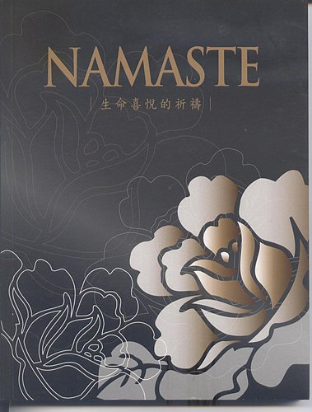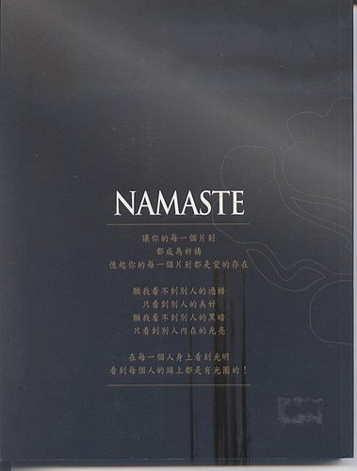
書名：ＮＡＭＡＳＴＥ－生命喜悅的祈禱
作者：沈妙瑜
出版社：慈訓出版社
出本年份：2007年
書的背面書寫著：
讓你的每一個片刻都成為祈禱
憶起你的每一個片刻都是愛的存在
願我看不到別人的過錯
只看到別人的美好
願我看不到別人的黑暗
只看到別人內在的光亮
在每一個人身上看到光明
看到每個人的頭上都是有光圈的！
這本書，無關宗教，只有關於愛、大愛，愛自己以及身旁的人，
可以沉澱一下心靈，幫助自己內省和察覺，喚醒人人原本純真善良的本質。
而裡面有幾篇文章個人覺得很適合您家的寶貝，希望和您分享，讓每個孩子知道他是一個奇蹟， 是一個了不起的獨一無二的存在，全世界沒有一個孩子和他一樣。
主題: 祈禱文 ~ ~ 甜睡吧！寶貝（祈禱文內容有稍微濃縮修改）
○○○，爸爸媽媽的心肝寶貝。
很高興你來到這個家。
你是個多麼可愛的寶貝。
我們很高興成為你的父母。
很感謝你的陪伴。
你是獨一無二、最珍貴的寶貝。
你是健康可愛的乖寶貝。
你是爸爸媽媽的心肝寶貝。
你不需要成為甚麼我們才愛你。
我們愛你，因為你就是你。
我們會照顧你、陪伴著你長大。
我們會盡我們所能讓你感到安全與被愛。
你是蒙受恩寵的。你是蒙受祝福的。你是被深愛著的。
你是上天賜給我們最珍貴的寶貝。
你是完美無缺的寶貝。
你是為了教導我們愛、幫助我們靈魂的進展而來的；
你是為了發揮你獨特的天份、展現你的愛與善與美而來的！
在你身邊將有很多人陪伴你、協助你、支持你發揮你獨特的天賦和才能！
這個世界因為有你而更完整、更美好。
我們家因為有你而更幸福、更溫暖。
我們真的很愛你。我們就是愛你。
○○○，有你真好。
我們會珍愛妳一輩子。
○○○，爸爸媽媽愛你。
寶貝，感謝有你。

以下三個主題是希望班級的小寶貝所學習的「愛」，愛自己也善良的對待他人和環境。
我是天使
與人互動時，
我可以看到我的慈悲心不足，
我看到我的心不夠柔軟，
我看到我不夠體諒別人，
我看到我吝於讚美別人，
我看到我愛與人比較，
我看到我的小心眼，
所以
我可以學習再放鬆一點、再開放一點。
對生命、對人、對所有事物，
我一天比一天更放鬆；
我一天比一天不愛計較，
我一天比一天更柔軟有愛。
願我看不到別人的過錯，
只看到別人的美好，
願我看不到別人的黑暗，
只看到別人內在的光亮。
我拒絕批判和攻擊，
我釋出善意與祝福。
我是溫暖的關懷，
我是柔軟的慈悲。
我所說的每一句話都是出自真心，沒有虛為。
我決心時時刻刻提醒自己：想好念、說好話、做好事。

我是獨一無二的孩子
我是最特殊的人，
我是世界上最獨特的人，
我是最誠實的人，
我是最善良的人，
我樂於分享，
我樂於助人，
我是獨一無二、與眾不同的好孩子。
我帶著獨特、了不起的天賦和才能，
為了實現某個只有經由我才能達成的目的而來。
我是非常重要，我是上天賜給人間的寶貝。
所以
我滿意我自己，我接受現在的我自己，
我接受這樣的我自己，
我值得被愛。
不論過去曾經發生什麼事情，
都不影響我純淨美好的本質。
我有無限力量、無限潛能、無限智慧、我正蓄勢待發！

我是有規矩的好孩子

我認真上課、學習
我認真說話、表達
我認真遊戲、不爭吵
我認真待人、多關懷
我認真掃地、護環境
我認真吃飯、不浪費
我認真喝水、保健康
我認真洗手、重清潔

